Gambaran Status Pertumbuhan Anak
Kelas V SDN 002 Samarinda
KARYA TULIS ILMIAH
Untuk Memenuhi Sebagian Syarat
Memperoleh Gelar Ahli Madya Keperawatan
Universitas Muhammadiyah Kalimantan Timur

DI AJUKAN OLEH:
FIRDAUS
17111024160150

PROGRAM STUDI DIPLOMA III KEPERAWATAN
FAKULTAS ILMU KESEHATAN DAN FARMASI
UNIVERSITAS MUHAMMADIYAH KALIMANTAN TIMUR
TAHUN 2019
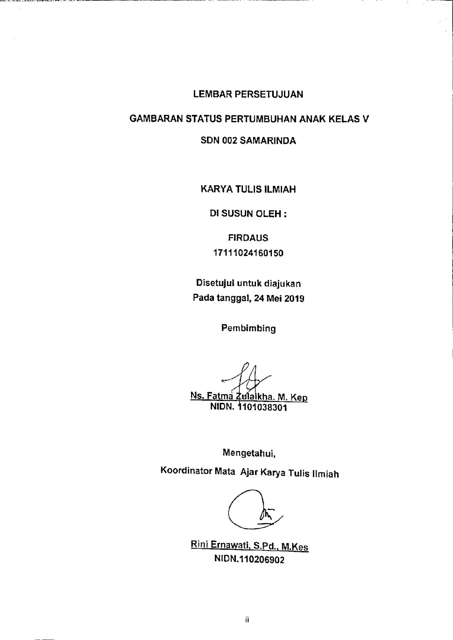
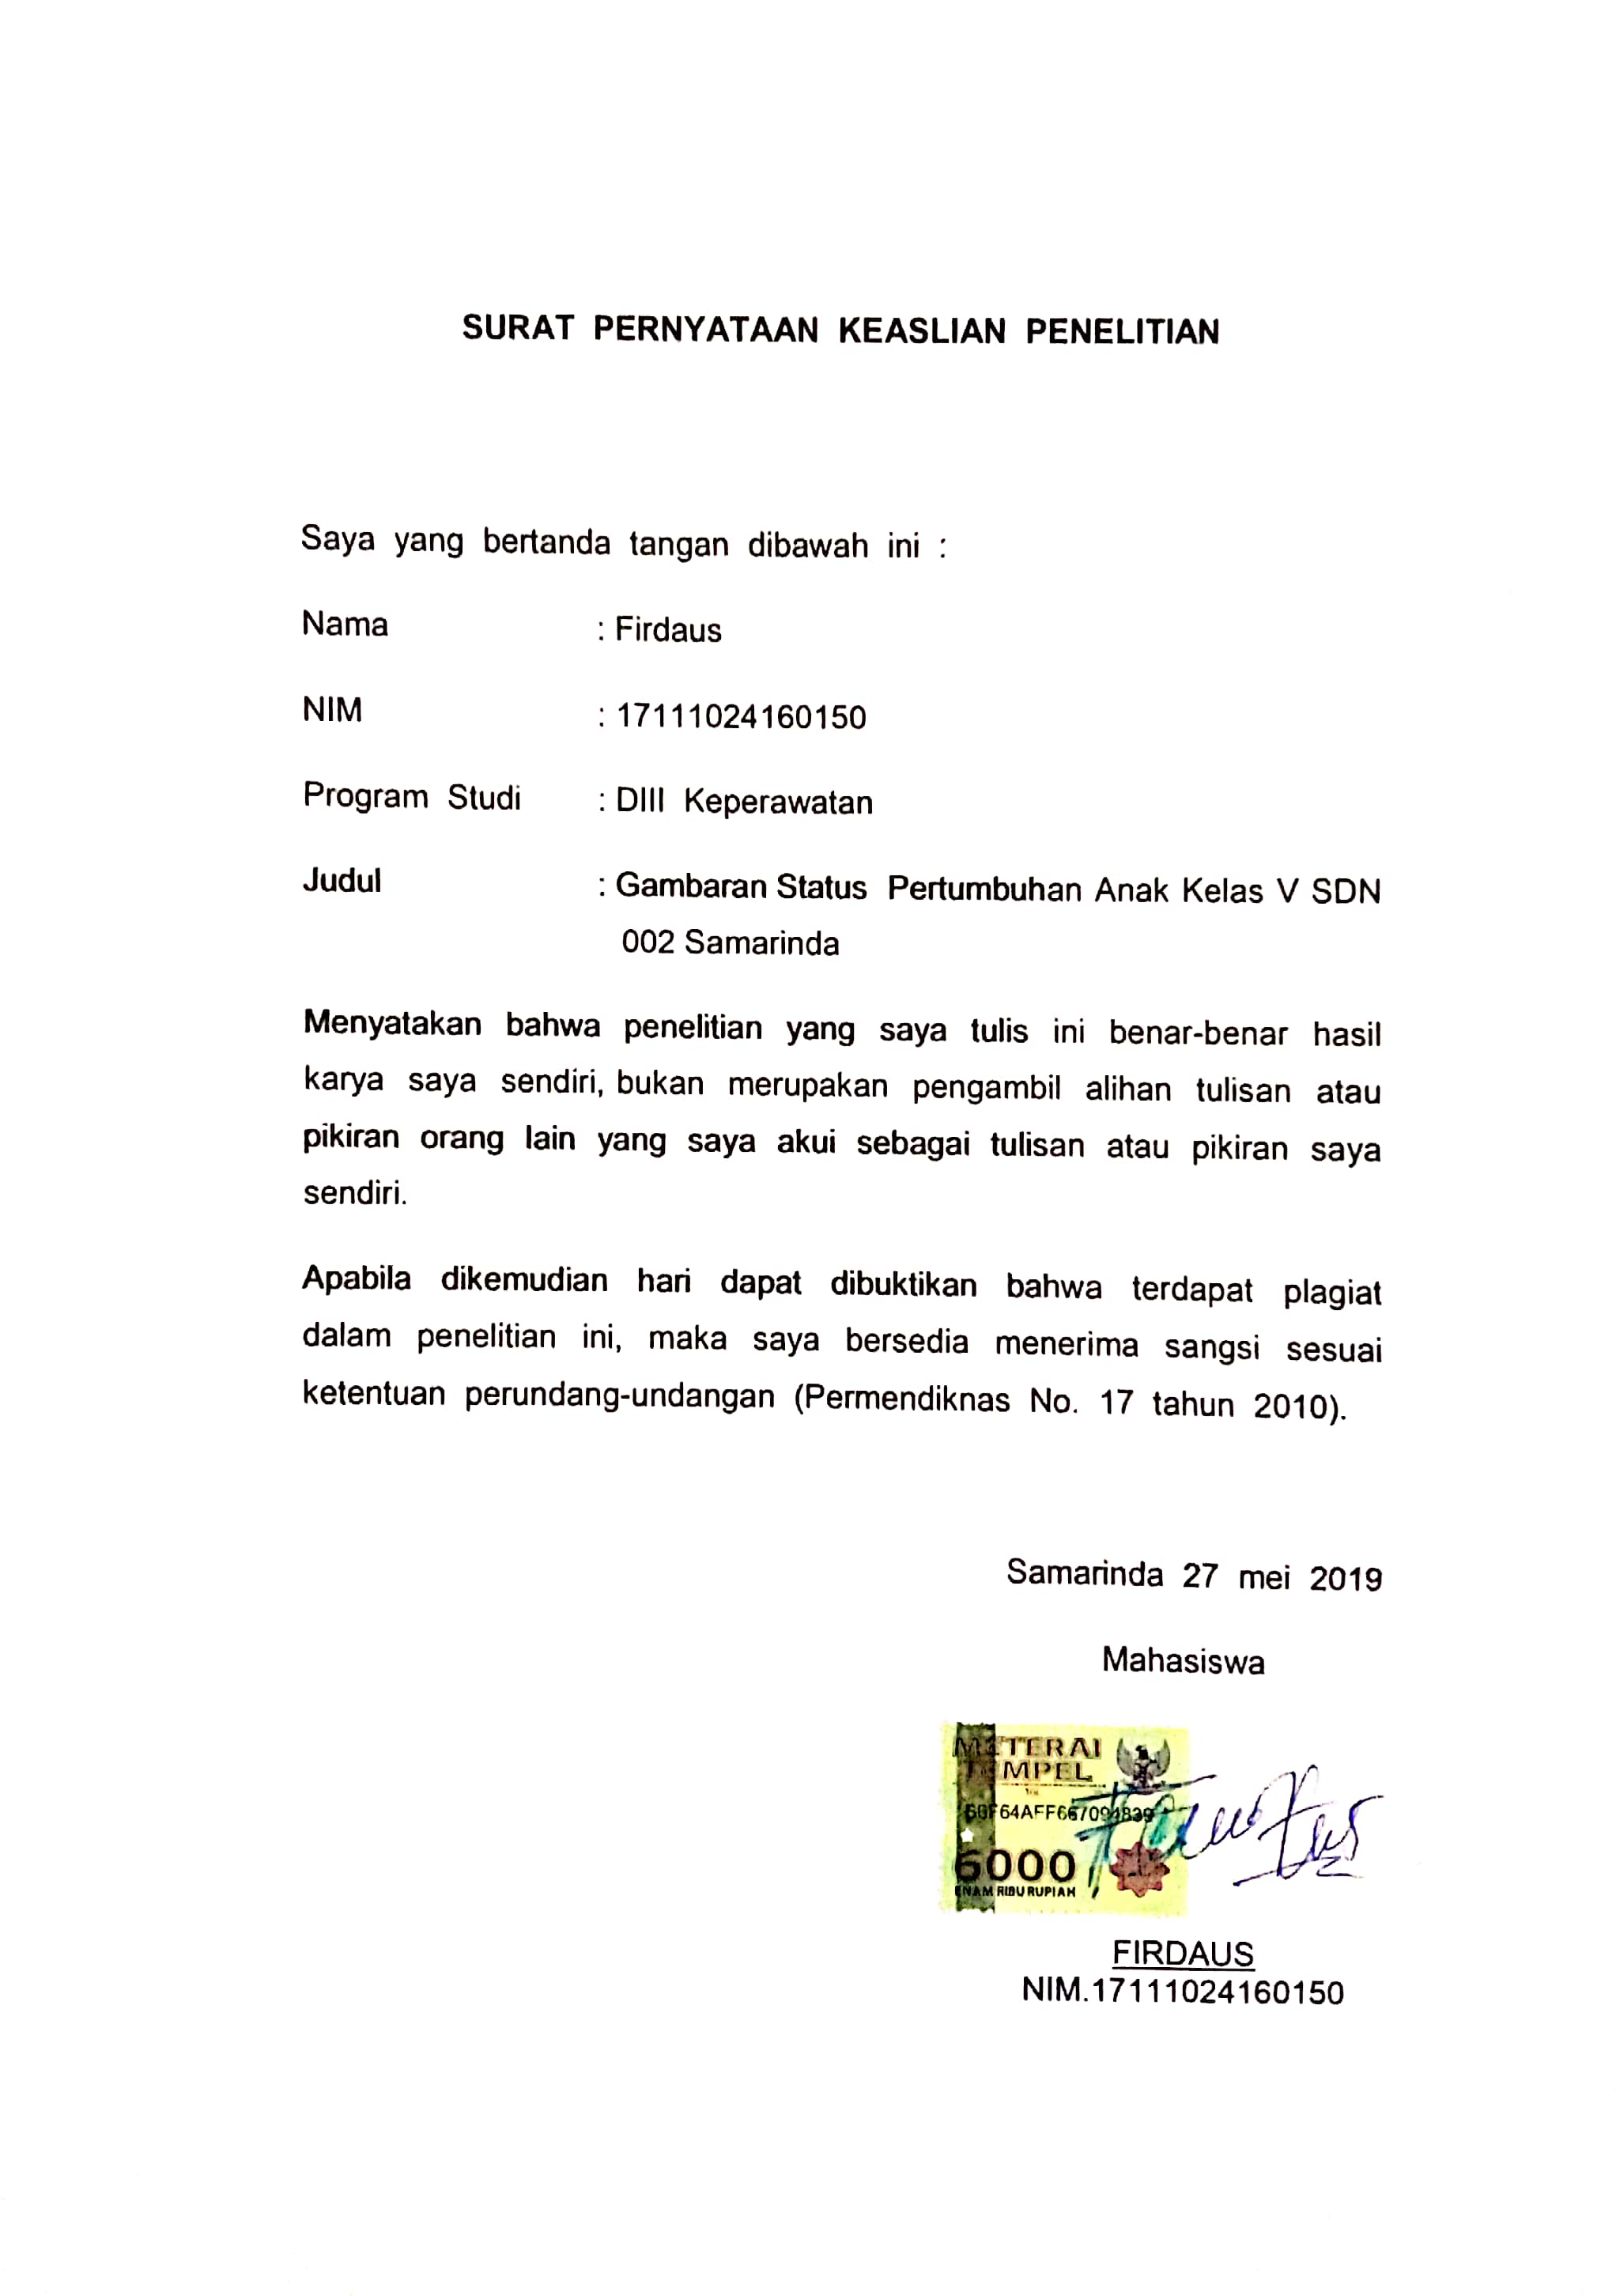

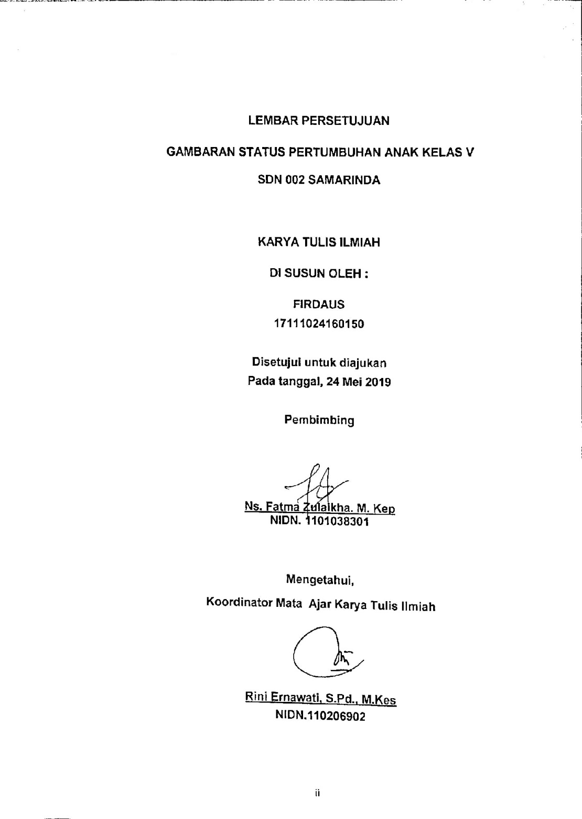
LEMBAR PERSETUJUAN
Gambaran Status Pertumbuhan Anak
Kelas V SDN 002 Samarinda

KARYA TULIS ILMIAH
DI SUSUN OLEH :
FIRDAUS
17111024160150
Disetujui untuk diajukan
Pada tanggal, 24 Mei 2019

Pembimbing
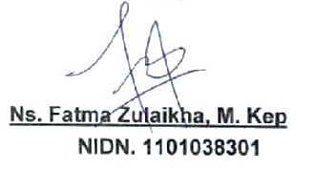

Ns. Fatma Zulaikha. M. Kep

Mengetahui,
Koordinator Mata Ajar Karya Tulis Ilmiah

Rini Ernawati, S.Pd., M.Kes
NIDN.110206902
LEMBAR PENGESAHAN

Gambaran Status Pertumbuhan Anak
Kelas V SDN 002 Samarinda

DI SUSUN OLEH :

FIRDAUS
17111024160150

Diseminarkan dan diujikan
Pada tanggal, 24 Mei 2019
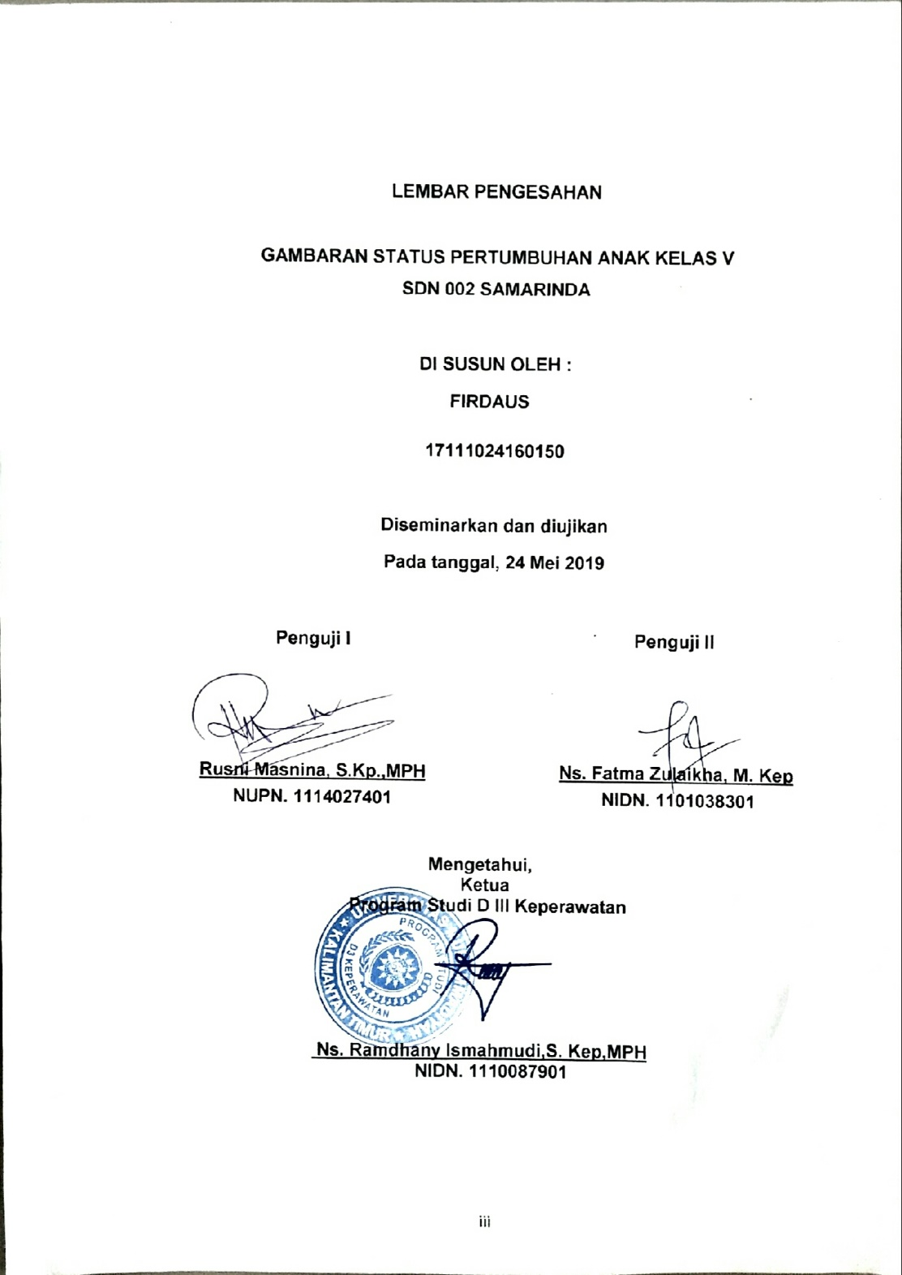
Penguji I  Rusni Masnina, S.Kp.,MPH  NUPN. 1114027401 |  | Penguji II  Ns. Fatma Zulaikha, M. Kep  NIDN. 1101038301
Mengetahui,
Ketua
Program Studi D III Keperawatan

Ns. Ramdhany Ismahmudi,S. Kep,MPH
NIDN. 1110087901

Gambaran Status Pertumbuhan Anak
Kelas V SDN 002 Samarinda
Firdaus¹, Fatma Zulaikha²

Intisari

Latar belakang: pertumbuhan anak merupkakan interaksi berbagai hal, seperti faktor genetik, lingkungan terutama nutrisi, serta pengaruh faktor endokrin. Kecepatan anak pada usia sekolah merupakan kecepatan masing- masing anak, hasil dari perbedaan pertumbuhan ada yang pendek ada yang tinggi. Komposisi anak laki-laki dan perempuan, anak laki-laki lebih banyak otot, sedangkan anak perempuan lebih banyak lemak.

Tujuan penelitian: untuk mengetahui status pertumbuhan pada anak kelas V SDN 002 SAMARINDA, Kungai Kunjang.

Metode penelitian: penelitian ini menggunakan rancangan deskriptif, di laksanakan di SDN 002 Samarinda. Populasi dalam penelitian ini adalah anak umur 10-13 tahun, berjumlah 42 orang. Samarinda menggunakan instrument timbangan badan, meteran, lembar growth chart, dan lembar observasi.

Hasil penelitian: Gambaran status pertumbuhan anak kelas V SDN 002 samarinda Kalimantan timur: berdasarkan penelitian yang dilakukan oleh peneliti didapatkan untuk BB(berat badan) kategori kurus sebanyak 26 siswa (61.9%), normal 12 siswa (28,6%), gemuk 4 siswa (9.5%), sedangkan TB(tinggi badan) kategori kurang 31 siswa (81%), normal 5 siswa (11.9%), tinggi berjumlah siswa 2 siswa (7.1%).

Kesimpulan penelitian: status pertumbuhan anak kelas 5 SDN 002 samarinda adalah BB(berat badan) kategori kurus, sedangkan TB(tinggi badan) kategori pendek.

Kata kunci: Pertumbuhan, anak kelas V

¹Mahasiswa program studi DIII keperawatan Universitas Muhammadiah Kalimantan Timur

²Dosen Program Studi DIII Keperawatan Universitas Muhammadiah Kalimantan Timur
The Overview Status of Children Growth

of Fift Elementary School 002 Samarinda

Firdaus¹, Fatma Zulaikha²

^{ABSTRAK}

Background : the growth of the children is the interaction of a variety of things,such as genetic factors, environment especially nutrition, as well as the influence of the child at school age is the speed of each child, the result of the difference in the growth there are short and tall. The composition of the boy and the girl, the boy is more muscle while the girl is more fat.

Purpose : to know the status growth of fifth child of elementary school in Samarinda, sungai kunjang.
Methode : this research used a descriptive design at elementary school 002 Samarinda. The population of this research is children aged 10 to 13 years amounted 42 children. And this research used the instrument of scales, gauge, growth chart sheet, and observation sheet.

Research : the status overview of children growth of fifth elementary school 002 samarinda, kalimantan timur. According to this research, the researcher got the result for the category of weight; skinny 26 students 61,9%, normal 12 students 28,6%, fat 4 students 9,5%. While the category of height; less 31 students 81,0%, normal 5 students 11,9% and there are over 2 students 7,1%.

Conclusion : the status of children growth of fifth elementary school 002 samarinda is weight for the category thin, while height for the category is short.

Key words : growth, children

¹Students of Nursing Universitas Muhammadiah Kalimantan Timur

².lecturers of Nursing Universitas muhammadiah Kalimantan Timur
MOTTO

“JIKA KEGAGALAN DIKARENAKAN TIDAK MAU MENCOBA, MAKA KENEKATAN ADALAH KEBERHASILAN YANG TIDAK TERDUGA”

“PERJALAN YANG PANJANG DALAM HIDUP, SELALU MENDUKUNG DARI SETIAP LANGKAH , TANPA MENGENAL SUSAH, LELAH DAN MENGENAL RASA SAKIT”
SIAPA DIA?
DIA ADALAH “ORANG TUA KITA”
THANK YOU FOR EVERYTING

“FIRDAUS”

KATA PENGANTAR
بِسْمِ اللهِ الرَّ حْمَنِ الرَّ اْلْحِيْم
Puji syukur kehadirat ALLAH SWT yang telah memberikan nikmat islam, iman dan ihsan. Shalawat serta salam selalu tercurah kepada Nabi Muhammad S.A.W pelatak dan pembangun Agama Islam hingga kokoh sampai sekarang, beliau sang pengibar panji-panji kebenaran, pembawa kabar gembira kepada umat yang beriman dan pemberi peringatan kepada umat yang beriman dan pemberi peringatan kepada orang-orang yang ingkar akan ketentuannya. Saya menyadari bahwa masih banyak kekurangan dan kesalahan dalam pembuatan karya tulis ilmiah ini dikeranakan minimnya ilmu dan ketarbatasan pemahaman, oleh karenanya Saya menyadari bahwa masih banyak kekurangan dan kesalahan dalam pembuatan karya tulis ilmiah penelitian ini dikeranakan minimnya ilmu dan ketarbatasan pemahaman. Oleh karenanya, kami mohon kritik dan saran yang membangun agar kami dapat mengoreksi diri dan mengambangkannya menjadi lebih baiklagi. Berkat rahmat dan karunianya Maka saya dapat menyelasaikan karya tulis ilmiah yang berjudul Gambaran status pertumbuhan anak kelas V SDN 002 Samarinda. semoga karya tulis ilmiah penelitian ini dapat bermanfaat bagi mereka yang membutuhkan, khususnya bagi saya sendiri.
Karya tulis ilmiah ini disusun sebagai salah satu persyaratan untuk memperoleh gelar Ahli Madya Keperawatan di Universitas Muhamadiyah Kalimantan Timur.
Dalam kesempatan ini saya ucapkan terima kasih kepada semua pihak yang telah membantu dalam penyelasaikan karya tulis ilmiah ini. Ucapan terimakasih saya sampaikan kepada:
- Bapak Prof. Dr. Bambang setiaji selaku Rektor Universitas Muhamadiyah Kalimantan Timur.
- Bapak Ghozali, MH, M.Kes., selaku Dekan Fakultas Ilmu Kesehatan dan Farmasi
- Bapak H. Partono selaku Kepala Sekolah SDN 002 Samarinda.
- Bapak Ns. Ramdhany Ismahmudi,S. Kep., selaku ketua Program Studi D III Keperawatan.
- Ibu Rusni Masnina, S.kp.,MPH selaku pengiji I yang telah memberikan arahan dalam proses perbaikan karya tulis ilmiah ini.
- Ibu Ns. Fatma Zulaikha, M. Kep selaku pembimbing dan penguji II yang telah banyak membantu penelitian dalam mengerahkan, membimbing selama proses pembuatan karya tulis ilmiah ini.
- Kepada seluruh dosen dan staf di universitas muhamadiyah Kalimantan timur yang memberikan masukan dan motivasi dalam penyusunan karya tulis ilmiah ini.
- Kepada kedua orang tua yang saya cintai dan sayangi, ayahanda Daming dan ibunda Hafiana yang selalu memberikan motivasi, dukungan lahir batin, fasilitas dan do’a yang terus menerus dengan tulus, sehingga saya selalu bersemangat dan bersungguh- sungguh dalam melaksanakan tugas akhir ini.
- Kepada teman-teman dan sahabat saya Erna Anggun, Rizky, Fitri, Jumran, Mulyadi, Boy, Pandu, Irvan dan teman dikampung saya, yang berkerja sama dan membantu untuk melakukan penelitian dan pembuatan karya tulis ilmiah ini.
- Kepada teman- teman kelas 3A Prodi DIII Keperawantan angkatan 2015 yang tidak bisa saya sebutkan satu persatu yang telah memberi dukungan dan semangat dalam menyesaikan tugas akhir penelitian dan pembuatan karya tulis ilmiah, sebagai persyaratan untuk memperolehgelar Ahli Madya D3 Keperawatan di universitas muhamadiyah Kalimantan timur Semoga Allah S.W.T senantiasa memberikan rahmat dan karunianya kepada semua pihak yang memberikan segala bantuan tersebut diatas. Karya tulis ilmiah ini masih jauh dari sempurna, sehingga peneliti dengan senang hati menerima kritik dan saran demi perbaikan.

Samarinda, Januari 2018

Penulis

DAFTAR ISI

HALAMAN SAMPUL……………………………………………….....….i
SURAT PERYATAAN KEASLIAN PENELITIAN...............................ii
LEMBAR PERSETUJUAN…..………………………………….….......iii
LEMBAR PENGESAHAN...……………………………………….....…iv
INTISARI...........................................................................................v
ABSTRAK.........................................................................................vi
MOTTO………………………………………………………..……..…..vii
KATA PENGANTAR........................................................................viii
DAFTAR ISI……………………………………………………….…..... xi
DAFTAR TABEL………………………………………………….........xiii
DAFTAR GAMBAR………………………………………………........xiv
LAMPIRAN......................................................................................xv
BAB I TINJAUAN PUSTAKA…………..………………..……...........1
A. Latar Belakang .........................................................................1
B. Rumusan Masalah....................................................................4
C. Tujuan Penelitian…………………………….....………..............4
D. Manfaat Penelitian ……..………………………….....……..…...5
BAB II PEMBAHASAN...................................................................6
A. Status pertumbuhan................................................................ 6
B. Pengertian Anak Usia Sekolah...............................................10
C. Tahap tumbuh kembang anak................................................11
D. Tinjauan pertumbuhan............................................................13
E Parameter dan Penilaian Pertumbuhan usia sekolah..............17
F. Parameter Pertumbuhan Anak Usia Sekolah..........................17
G. Lembar growth chart ............................................................. 22
H. Kerangka teori........................................................................ 24
I. Kerangka konsep.....................................................................25
BAB III METODE PENELITIAN .....................................................26
A. Rancangan penelitian............................................................ 26
B. Populasi dan Sampel..............................................................26
C. Definisi dan Variabel Penelitian .............................................29
D. Instrumental Pengumpulan Data………….…………….….......29
E. Teknik Pengolahan dan Analisa Data……….…………...........30
F. Jalanya Penelitiian………………………………………....….....32
G. Etika penelitian…………………………..……………...…..........33
BAB IV HASIL PENELITIAN DAN PEMBAHASAN......................35
A. Gambaran Umum Lokasi Penelitian........................................35
B. Gambaran Hasil Penelitian......................................................36
C. Pembahasan Penelitian...........................................................38
D. Keterbatasan Penelitian...........................................................44
BAB V KESIMPULAN DAN SARAN................................................45
A.KESIMPULAN.............................................................................45
B. SARAN.....................................................................................46

DAFTAR PUSTAKA.......................................................................48

DAFTAR TABEL

Tabel 2.1 Kategori menurut WHO status gizi anak usia 6-12 .......20
Tabel 3.1 Definisi oprasional…………………..……………………..29
Tabel 4.1 karakteristik responden berdasarkan umur..................36
Tabel 4.2 karakteristik responden berdasarkan jenis kelamin.......37
Tabel 4.3 karakteristi responden berdasarkan BB(berat badan)...37
Tabel 4.4 karakteristik responden berdasarkan TB(tinggi badan).38

DAFTAR GAMBAR

Gambar 2.1 Growth chart pada laki-laki usia 2- 20 tahun………..22
Gambar 2.1 Grawth chart pada perempuan usia 2- 20 tahun…...23 Gambar 2.3 kerangka teori penelitian...........................................24
Gambar 2.4 kerangka konsep......................................................25

DAFTAR LAMPIRAN
Lampiran 1 lembar penjelasan penelitian
Lampiran 2 surat permohonan responden
Lampiran 3 data demografi responden
Lampiran 4 lembar observasi
Lampiran 5 data tabulasi
Lampiran 6 dokumentasi

BAB I
PENDAHULUAN

A. LATAR BELAKANG
Pertumbuhan anak merupakan interaksi berbagai hal, seperti factor genetic, lingkungan terutama nutrisi, serta pengaruh factor endokrin. Pertumbuhan pada anak terutama terjadi pada lempeng epifisis yang merupakan tempat terjadinya deposisi tulang sehingga terjadi penambahan tinggi badan. Beberapa hormone yang terlibat dalam proses pertumbuhan ini meliputi hormone pertumbuhan, hormone tiroid, hormon sexs, insulin dan hormone adrenal (IDAI, 2010).
Kecepatan pertumbuhan anak usia sekolah merupakan kecepatan genetis masing-masing anak, yang juga dipengaruhi factor lingkungan, terutama makanan. Hasil dari perbedaan pertumbuhan mengakibatkan ada yang pendek ada yang tinggi. Komposisi anak usia 5 tahun mulai berubah. Perbedaan komposisi anak laki-laki dan anak perempuan tampak berbeda. Anak laki-laki lebih banyak otot, sedangkan anak perempuan lebih banyak lemak (Donade, 2012).
Pada masa ini peningkatan berat badan anak lebih banyak dari pada panjang badannya. Peningkatan berat badan anak selama masa ini terjadi terutama karena bertambahnya ukuran system rangka dan otot, serta ukuran beberapa organ tubuh. Pada saat yang sama kekuatan otot-otot secara berangsur-angsur bertambah dan gemuk bayi (babyfat) berkurang. Pertambahan kekuatan otot ini adalah karena faktor keturunan dan latihan (olah raga). Karena faktor perbedaan jumlah sel-sel otot, maka pada umumnya untuk anak laki-laki lebih kuat dari pada anak perempuan (Maryanto, 2012).
Menurut WHO (2007), Pertumbuhan fisik anak di cirikan dengan bertambahnya besarnya ukuran antropometri, pengukuran antropometri yang banyak digunakan adalah berat badan (BB) dan tinggi badan (TB), BB merupakan salah satu pengukuran antropometri yang memberikan gambaran tentang masa tubuh (tulang,otot dan lemak).
Pada masa ini peningkatan berat badan anak lebih banyak dari pada panjang badannya. Peningkatan berat badan anak selama masa ini terjadi terutama karena bertambahnya ukuran system rangka dan otot, serta ukuran beberapa organ tubuh. Pada saat yang sama kekuatan otot-otot secara berangsur-angsur bertambah dan gemuk bayi (babyfat) berkurang. Pertambahan kekuatan otot ini adalah karena faktor keturunan dan latihan (olah raga). Karena faktor perbedaan jumlah sel-sel otot, maka pada umumnya untuk anak laki-laki lebih kuat dari pada anak perempuan (Maryanto, 2012).
Prevelensi sangat kurus dengan indeks berat badan (BB/TB) secara nasional tahun 2013 masih cukup tinggi yaitu 5,3% terdapat penurunan di bandingkan dengan tahun 2010 sebanyak 6.0% dan tahun 2007 sebanyak 6,2%. Demikian pula halnya dengan prevelensi kurus dengan indeks berat badan menurut tinggi badan (BB/TB) sebanyak 6,8% juga menunjukan adanya penurunan dari 3,7% tahun 2010 dan 7,4% tahun 2007 (RISKESDAS, 2013).
Menurut laporan Kementerian Kesehatan RI, kasus obesitas anak Indonesia paling banyak ditemukan pada rentang usia 5-12 tahun. Data Riset Kesehatan Dasar (RISKESDAS) Kemenkes tahun 2013. menunjukkan peningkatan angka yang cukup drastis, dari 18,8% kasus anak obesitas di tahun 2007 dan kemudian melonjak pada tahun 2013 mencapai angka 26,6%.
Dari hasil study pendahuluan pada tanggal 6 desember 2018, pada SDN 002 Samarinda, keadaan sekolah yang masih sangat kurang baik pada zaman moderin ini, halaman sekolah yang masih tanah dan batu-batu yang dapat membahayakan anak, kantin yang kurang sehat masih banyak sampah berserakan dan juga makanan/ jajanan yg kurang sehat untuk kesehatan anak, kelas yang masih di gabung dengan kelas lain yang harus bergantian dan juga vasilitas perlengkapan olahraga yang kurang memadai dan tempat bermain anak sehingga dapat memicu permasalahan pada pertumbuhan anak.
Dalam hal ini peneliti mengambil sampel SD kelas V A dan B, karena dari data sekolah siswanya memiliki masalah BB(berat badan) dan TB(tinggi badan) pada seusianya. Dari hasil pemeriksaan antropometri didapatkan dari 10 anak, 3 diantaranya memiliki tinggi badan normal, 5 melimiliki tinggi badan kurang, dan 2 diantarannya memiliki tinggi badan lebih, dan dari 10 anak, 4 diantaranya memiliki berat badan normal, 2 diantaranya memiliki badan kurus, 3 lainya memiliki badan gemuk, dan 1 lainya memiliki berat badan obesitas. Berdasarkan fenomena tersebut, peneliti tertarik untuk melakukan penelitian yang berjudul “Gambaran Status Pertumbuhan pada siswa kelas V SDN 002 Samarinda”.

B. RUMUSAN MASALAH
Berdasarkan permasalahan di atas, berikut rumusan masalah dari penelitian ini adalah “Untuk Mengetahui Gambaran Pertumbuhan Anak Sekolah dasar kelas V di SDN 002 Samarinda?”

C. TUJUAN PENELITIAN
1. Tujuan umum
Penelitian ini bertujuan untuk mengetahui status pertumbuhan pada anak kelas V di Sekolah SDN 002 Samarinda Sungai Kunjang.
2. Tujuan khusus.
a. Untuk mengidentifikasi karakteristik responden (Usia, dan jenis kelamin) di SDN 002 Samarinda
b. Untuk mengidentifikasi karakteristik berat badan(BB) dan tinggi badan(TB) siswa kelas V SDN 002 Samarinda.
c. Untuk menganalisis status pertumbuhan siswa kelas VSDN 002 Samarinda.

D. Manfaat penelitian
1. Bagi Penulis
a. Menambah wawasan pengetahuan tentang pertumbuhan pada masa anak usia sekolah.
b. Manfaat bagi Universitas Muhammadiyah Kalimantan Timur, hasi penelitian ini dapat diigunakan sebagai bahan tambahan refrensi bacaan untuk mengetahui gambaran status pertumbuhan usia sekolah

BAB II

TINJAUAN PUSTAKA

A. Status pertumbuhan
Perkembangan fisik peserta didik usia SD meliputi pertumbuhan tinggi dan berat badan. Perubahan proporsi atau perbandingan antar bagian tubuh yang memebentuk postur tubuh, pertumbuhan tulang, gigi, otot dan lemak. Pertumbuhan dan perkembanagan fisik anak menentukan aspek bergerak anak. (Sarwono, 2010).
1. Pertumbuhan tinggi
Pertumbuhan tinggi anak berbeda-beda tapi mengikuti pola yang sama. Anak usia 5 tahun tinggi tubuh 2x dari tinggi/ panjang tubuh saat lahir, setelah itu melambat 7 cm setiap tahunnya sedangkan anak usia 12- 13 tahun tinggi anak 150 cm, masih bisa bertambah sampai usia 18 tahun ketika mengakhiri masa remaja.
2. perkembangan berat badan
Anak usia 5 tahun berat 5x setelah dilahirkan, masa anak berat 30- 40 kg, anak usia 10 – 12 tahun permulaan masa remaja, anak mengalami periodek lemak.
3. Pertumbuhan tulang, gigi, otot dan lemak
a. pertumbuhan tinggi (jumlah dan komposisi) pada peserta didik usia SD cendrung lambat dibandingkan anak awal dan remaja.
b. penegrasan tulang dan tulang rawan menjadi tulang keras berlangsung terus sampai akhir masa remaja.
c. pertumbuhan tulang terjadi tidak serempak dan kecepatannya berbeda, tergantung pada hormon, gizi dan zat mineral yang dikonsumsi.
d. pada 2 tahun terakhir masa anak akhir dimana terjadi periode lemak. Terjadi pembengkokan tulang karena tulang belum/tidak cukup keras menopang berat badan.
e. pergantian gigi susu menjadi gigi tetap terjadi pada peserta didik usia SD menjadi pristiwa penting karena dapat mempengaruhi prilaku anak.
f. perkembangan susunan syaraf pada otak dan tulang belakang mempengaruhi perkembangan indra dan berpikir anak yang berdampak pada kemampuan dalam belajar.
4. faktor yang mempengaruhi pertumbuhan anak
Pertumbuhan fisik peserta didik usia SD lebih lambat dibandingkan masa sebelumnya. Waktu pertumbuhan fisik tiap anak tidak sama, ada yang berlangsung cepat, sedang atau lambat. Banyak faktor yang mempengaruhi perkembangan fisik anak yaitu:
a. pengaruh keluarga
1. pengaruh keturunan
Membuat anak menjadi gemuk dari pada anak lainnya.Perbedaan ras, suku dan bangsa (oaring eropa cendrung lebih tinggi di banding orang asia).
2. faktor lingkungan
Akan membantu menentukan tercapai tidaknya perwujudan potensi keturunan anak terdsebut. Lingkungan lebih banyak pengaruhnya terhadap berat tubuh daripada tinggi tubuh .
3. faktor lingkungan
Anak laki-laki cendrung lebih tinggi dan lebih berat dibandingkan dengan anak perempuan kecuali pada usia 12- 15 tahun.
4. Gizi dan kesehatan
a. anak yang memperoleh gizi cukup biasannya lebih tingggi tubuhnya dan relatif lebih cepat mencapai masa puber dibandingkan dengan anak yang bergizi kurang.
b. anak yang sehat dan jarang sakit biasannya mempunyai tubuh sehat dan lebih berat dibandingkan dengan anak yang sering sakit.
5. Status Sosial dan Ekonomi
a. fisik anak dari kelompok ekonomi rendah cendrung lebih kecil dibandingkan dengan keluarga ekonomi cukup atau tinggi.
b. keadaan status ekonomi dipengaruhi peran keluarga dalam memberi makan, gizi dan pemeliharaan kesehatan serta kegiatan pekerjaan yang di lakukan anak.
Menurut UU No.44 thn 2008 Pasal 1 angka 4 “Anak adalah seseorang yang belum berusia 18 (delapan belas) tahun “.Menurut Depkes RI (2009), Masa kanak-kanak adalah 5 – 11 tahun.
Kategori Umur Menurut Depkes RI (2009):
- Masa balita = 0 – 5 tahun,
- Masa kanak-kanak = 5 – 11 tahun.
- Masa remaja Awal =12 – 1 6 tahun.
- Masa remaja Akhir =17 – 25 tahun.
- Masa dewasa Awal =26- 35 tahun.
- Masa dewasa Akhir =36- 45 tahun.
- Masa Lansia Awal = 46- 55 tahun.
- Masa Lansia Akhir = 56 – 65 tahun.
- Masa Manula = 65 – sampai atas.

B. Pengertian Anak Usia Sekolah
Anak sekolah dasar adalah anak yang berusia 6-12 tahun, memiliki fisik lebih kuat mempunyai sifat individual serta aktif dan tidak bergantung dengan orang tua. Banyak ahli menganggap masa ini sebagai masa tenang atau masa latent, di mana apa yang telah terjadi dan dipupuk pada masa-masa sebelumnya akan berlangsung terus untuk masa-masa selanjutnya (Gunarsa 2010).
Menurut Muscari (2013), anak sekolah adalah anak pada usia 6-12 tahun, yang artinya sekolah menjadi pengalaman inti anak. Periode ketika anak-anak dianggap mulai bertanggung jawab atas perilakunya sendiri dalam hubungan dengan orang tua mereka, teman sebaya, dan orang lainnya. Usia sekolah merupakan masa anak memperoleh dasar-dasar pengetahuan untuk keberhasilan penyesuaian diri pada kehidupan dewasa dan memperoleh keterampilan tertentu.

C. Tahap tumbuh kembang anak.

Tahapan tumbuh kembang anak secara garis besar dibagi menjadi tiga, yaitu:

1. Tahap tumbuh kembang usia 0-6 tahun, terdiri atas masa pranatal mulai embrio (mulai konsepsi -8 minggu) dan masa fetus (9 minggu sampai lahir), serta masa pascanatal mulai dari masa neonatus (0-28 hari), masa bayi (29 hari-1 tahun), masa anak (1-2 tahun), dan masa prasekolah (3-6 tahun).

2. Tahap tumbuh kembang usia 6 tahun ke atas, terdiri atas masa sekolah (6-12 tahun) dan masa remaja (12-18 tahun).

3. Tahapan tumbuh kembang anak usia sekolah
Tahapan ini dimulai sejak anak berusia 6 tahun sampai organ-organ seksualnya masak. Kematangan seksual ini sangat bervariasi baik antar jenis kelamin maupun antar budaya berbeda. Berdasarkan pembagian tahapan perkembangan anak, dua masa perkembangan pada anak usia sekolah, 19 yaitu pada usia 6-9 tahun atau masa kanak-kanak tengah dan pada usia 10-12 tahun atau masa kanak-kanak akhir. Setelah menjalani masa kanak-kanak akhir, anak akan memasuki masa remaja. Pada usia sekolah, anak memiliki karakteristik yang berbeda dengan anak-anak yang usianya lebih muda. Perbedaan ini terlihat dari aspek fisik, mental-intelektual, dan sosial-emosial anak. Pertumbuhan fisik pada anak usia sekolah tidak secepat pada masamasa sebelumnya. Anak akan tumbuh antara 5-6 cm setiap tahunnya. Pada masa ini, terdapat perbedaan antara anak perempuan dan anak laki-laki. Namun, pada usia 10 tahun ke atas pertumbuhan anak laki-laki akan menyusul ketertinggalan mereka. Perbedaan lain yang akan terlihat pada aspek fisik antara anak laki-laki dan perempuan adalah pada bentuk otot yang dimiliki. Anak laki-laki lebih berotot dibandingkan anak perempuan yang memiliki otot lentur (Gunarsa, 2010).
Pada masa pertengahan dan akhir anak-anak merupakan periode pertumbuhan fisik yang lambat dan relatif seragam sampai mulai terjadi perubahan-perubahan pubertas, kira-kira dua tahun menjelang anak menjadi matang secara seksual, pada masa ini pertumbuhan berkembang pesat. Oleh karena itu, masa ini sering disebut juga sebagai “periode tenang” sebelum pertumbuhan yang cepat menjelang masa remaja, meskipun merupakan masa tenang, tetapi hal ini tidak berarti bahwa pada masa ini tidak terjadi proses pertumbuhan fisik yang berarti (Gunarsa, 2010).

D. Tinjauan pertumbuhan.
Sejak usia 6 sampai 12 tahun, anak bertumbuh rata-rata 6 sampai 7 cm per tahun. Meningkatkan tinggi minimal sebesar 30,48cm. Bertambahnya berat badan 3 hingga 3,5 kilogram per tahun (Yulianti, 2012).
Karakteristik anak perempuan dan anak laki-laki lebih jelas terlihat di akhir masa sekolah menengah dan dapat menjadi ekstrim dan sumber masalah emosional. Karakteristik antara tinggi badan dan berat badan ini, dan perubahan dalam pola pertumbuhan.

1) Maturisasi system organ.
Maturisasi organ dapat berbeda sesuai dengan usia atau jenis kelamin. Organ tetap cukup konsisten sampai akhir usia sekolah. Pada akhir masa usia sekolah (10 sampai 12 tahun), anak laki-laki mengalami keterlambatan pertumbuhan badan, yang dapat memicu obesitas. Anak perempuan dapat mulai berubanya tubuh yang merubah dan menghaluskan garis tubuh (Yulianti, 2012). Berikut maturitas system organ:
a. System neurologi.
Pada otak dan tengkorak tumbuh dengan sangat lambat selama masa usia sekolah. Pertumbuhan otak lengkap pada saat anak berusia 10 tahun. Bentuk tengkorak kepala menjadi lebih panjang dan tulang wajah menjadi proporsi tulang wajah.
b. System pernafasan.
Pernafasan pada umur usia sekolah terus, matang seiring dengan perkembangan paru dan alveoli, menyebabkan lebih sedikitnya infeksi pernafasan. Frekuensi pernafasan berkurang, pernafasan abdomen menghilang. Dan menjadi pernafasan diafragma. Sinus frontal terbentuk pada usia 7 tahun. Tonsil menurun dari masa prasekolah, tapi lebih besar dari masa remaja. Adenoid dan tonsil dapat tampak besar secara normal dan tampa adanya infeksi.
c. System kardiovaskular.
Pada tekanan anak sekolah meningkat sedangkan denyut nadinya menurun. Pada jantung ukuranya tumbuh lebih lambat selama masa usia pertengahan dan ukuranya lebih kecil di bandingkan dengan tubuh yang lain pada tahap perkembangan yg lain.

d. System gastrointestinal.
Pada masa usia sekolah, ke-20 gigi primer/gigi susu tunggal di gantikan oleh 28 dari 32 gigi permanen, kecuali gigi graham ketiga (yang umumnya dikenal sebagai graham bungsu). Pada usia sekolah memiliki sedikit masalah pada gastrointestinal di bandingkan dengan beberapa tahun sebelumnya.kapasitas lambung meningkat, yang memungkinkan retensi makanan, dalam priode waktu yang lama.
e. System genitourinarius.
Pada usia sekolah kandung kemih meningkat, tetapi tergantung individual anak. Pada perempuan lebih memiliki kandung kemih yg lebih besar di banding anak laki-laki. Dan pola berkemih beragam sesuai cairan yang di minum, waktu cairan diminum, dan tingkat stress anak.
f. Pubertas.
Pada praremaja, terjadi prapubertas. Pubertas biasanya terjadi pada 2 tahun sebelum awal pubertas dan dicirikan oleh terbentuknya karakteristik seksual sekunder, pada priode ini pertumbuhan yg cepat pada anak perempuan, dan priode lanjutnya anak laki laki. Perkembangan pada anak laki-laki dan perempuan dapat memicu persepsi negative tentang penampilan fisik dan menurunkan harga diri rendah. Pada anak perempuan, dapat memicu rasa malu terhadap penampilan fisiknya, dan harga diri rendah. Kelambatan pada anak dapat memicu konsep diri yang negative, menyebabkan penyalahgunaan zat atau penggunaan kendaraan yang ugal-ugalan di jalan. Dan orang tua harus mengajarkan anak usia sekolah ini tentang perubahan tubuh untuk menurunkan anisietas dan meningkatkan kenyamanan dalam perubahan tubuh ini.
g. System muskuloskletal.
Pertumbuhan muskuloskletal memicu peningkatan koordinasi dan kekuatan, meskipun pada masa ini otot belum matang dan mudah mengalami cidera. Terus tulang pada usia sekolah mengalami osifikasi selama masa kanak-kanak, tetapi mineralisai tidak komplet sampai maturitas terjadi.
h. System imun.
Jaringan limfatik, terus tumbuh sampai usia 9 tahun; immunoglobulin A dan G (IgA dan IgG) mencapai tingkat dewasa pada usia 10 tahun. Karena system limfatik menjadi lebih kompeten dalam melokalisasi infeksi dan menghasilkan respon antibody-antigen.

E. Parameter dan Cara Penilaian Pertumbuhan Anak

Sekolah Status Gizi Anak Umur 5-18 Tahun Dikelompokkan Menjadi Tiga Kelompok Umur Yaitu 5-12 Tahun, 13-15 Tahun Dan 16-18 Tahun. Indikator Status Gizi Yang Digunakan Untuk Kelompok Umur Ini Didasarkan Pada Hasil Pengukuran Antropometri Berat Badan (BB) Dan Tinggi Badan (TB). Berdasarkan Baku Antropometri WHO, 2007 Untuk Anak Umur 5-18 Tahun, Status Gizi Ditentukan Berdasarkan Nilai Zscore TB/U Dan IMT/U. Selanjutnya Berdasarkan Nilai Zscore Ini Status Gizi Anak Dikategorikan Sebagai Berikut.

F. Parameter Pertumbuhan Anak Usia Sekolah
Indikator penilaian pertumbuhan anak erat kaitannya dengan penilaian status gizi anak secara Antropometri mengacu kepada standar pertumbuhan anak WHO 2007. Indikator pertumbuhan anak digunakan untuk menilai pertumbuhan anak dengan mempertimbangkan ndica umur dan hasil pengukuran tinggi badan dan berat badan adalah dijabarkan sebagai berikut.

a. Umur
Umur sangat memegang peranan dalam penentuan status gizi, kesalahan penentuan akan menyebabkan interpretasi status gizi yang salah. Hasil penimbangan berat badan maupun tinggi badan yang akurat, menjadi tidak berarti bila tidak disertai dengan penentuan umur yang tepat. Kesalahan yang sering muncul adalahadanya kecenderungan untuk memilih angka yang mudah seperti 1 tahun; 1,5 tahun; 2 tahun. Oleh sebab itu penentuan umur anak perlu dihitung dengan cermat. Ketentuannya adalah 1 tahun adalah 12 bulan, 1 bulan adalah 30 hari. Jadi perhitungan umur adalah dalam bulan penuh, artinya sisa umur dalam hari tidak diperhitungkan (Depkes, 2013). Anak

b. Berat Badan
Berat badan merupakan salah satu ukuran yang memberikan gambaran massa jaringan, termasuk cairan tubuh. Berat badan sangat peka terhadap perubahan yang mendadak baik karena penyakit infeksi maupun konsumsi makanan yang menurun. Berat badan ini dinyatakan dalam bentuk indeks BB/U (Berat Badan menurut Umur) atau melakukan penilaian dengam melihat perubahan berat badan pada saat pengukuran dilakukan, yang dalam penggunaannya memberikan gambaran keadaan kini. Berat badan paling banyak digunakan karena hanya memerlukan satu pengukuran, hanya saja tergantung pada ketetapan umur, tetapi kurang dapat menggambarkan kecenderungan perubahan situasi gizi dari waktu ke waktu ( Depkes, 2013).

c. Tinggi Badan
Tinggi badan memberikan gambaran fungsi pertumbuhan yang dilihat dari keadaan kurus kering dan kecil pendek. Tinggi badan sangat baik untuk melihat keadaan gizi masa lalu terutama yang berkaitan dengan keadaan berat badan lahir rendah dan kurang gizi pada masa balita. Tinggi badan dinyatakan dalam bentuk Indeks TB/U (tinggi badan menurut umur), atau juga indeks BB/TB (Berat Badan menurut Tinggi Badan) jarang dilakukan karena perubahan tinggi badan yang lambat dan biasanya hanya dilakukan setahun sekali. Keadaan indeks ini pada umumnya memberikan gambaran keadaan lingkungan yang tidak baik, kemiskinan dan akibat tidak sehat yang menahun (Depkes RI, 2013).
Berat badan dan tinggi badan adalah salah satu parameter penting untuk menentukan status kesehatan manusia, khususnya yang berhubungan dengan status gizi, dan merupakan ndicator status gizi untuk melihat adanya gangguan fungsi pertumbuhan dan komposisi tubuh. Nilai normal berat badan dan tinggi badan anak.

berat dan tinggi ideal antara anak laki-laki dan perempuan berbeda. Menurut CDC (setara dengan Ditjen Pencegahan dan Pengendalian Penyakit di Amerika Serikat), berat dan tinggi ideal anak laki-laki dan perempuan usia 6-12 tahun adalah sebagai berikut.
Tabel 2.1 kategori menurut WHO terkait status gizi anak usia 6-12 tahun
Dimana berat badan dalam satuan kg, sedangkan tinggi badan dalam satuan meter Refrensi (WHO,2007).
Usia
berat badan
tinggi badan
berat badan
tinggi badan
6
21 kg
116 cm
20 kg
115 cm
7
23 kg
122 cm
23 kg
122 cm
8
26 kg
128 cm
26 kg
128 cm
9
29 kg
134 cm
29 kg
133 cm
10
32 kg
139 cm
33 kg
138 cm
11
36 kg
144 cm
37 kg
144 cm
12
41 kg
149 cm
42 kg
152 cm
laki -laki
perempuan
WHO (2007) tentang cara menentukan status gizi. Disini tabel WHO memasukkan penggunaan perhitungan IMT dimulai dari umur 6 tahun. Jadi rumus IMT dapat digunakan pada anak usia > 6 tahun dengan mengacu pada tabel di bawah ini :

Tabel 2.2 standar penilaian status gizi
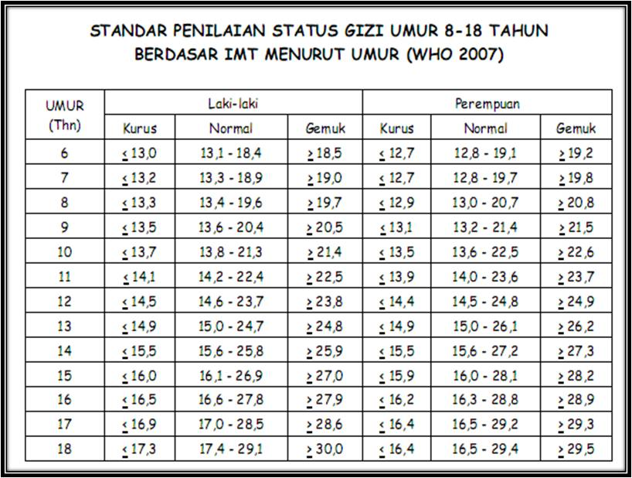
status gizi anak normal atau tidak dengan cara menghitung Indeks Massa Tubuh(IMT atau dalam bahasa Inggris disingkat BMI) anak terlebih dahulu. Hitung dengan rumus di bawah ini:
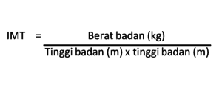

G. Lembar Growth Chart.
a. Laki-laki umur 2 sampai 20 tahun.
Gambar 2.1 Growth chart pada laki-laki usia 2- 20 tahun
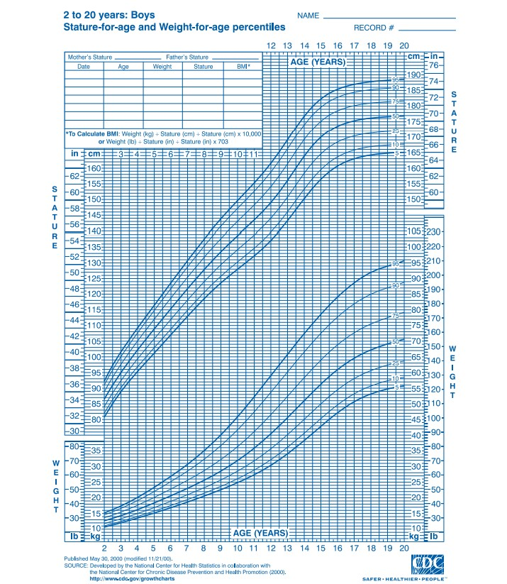
b. Perempuan umur 2 sampai 20 tahun
Gambar 2.1 Grawth chart pada perempuan usia 2- 20 tahun
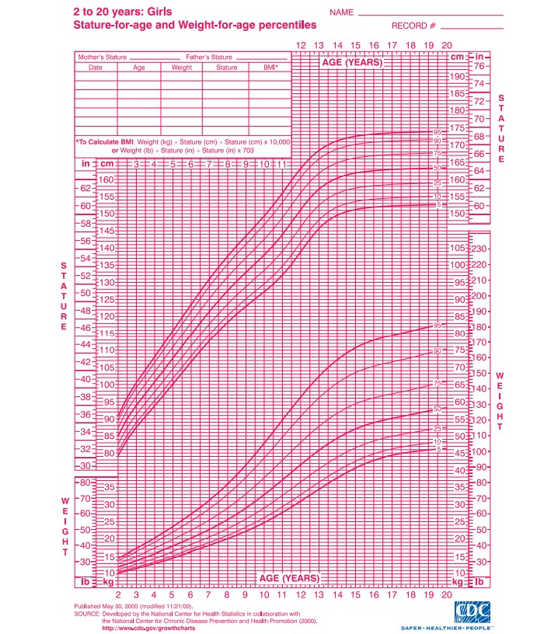
H. Kerangka teori.
Kerangka teori adalah kemampuan seorang peneliti dalam mengaplikasikan pola berpikirnya dalam menyusun secara sistematis teori-teori yang mendukung permasalahan penelitian (Nursalam, 2012)
Anak sekolah dasar adalah anak yang berusia 6-12 tahun, memiliki fisik lebih kuat mempunyai sifat individual serta aktif dan tidak bergantung dengan orang tua. Banyak ahli menganggap masa ini sebagai masa tenang atau masa latent, di mana apa yang telah terjadi dan dipupuk pada masa-masa sebelumnya akan berlangsung terus untuk masa-masa selanjutnya (Gunarsa 2010).

Pertumbuhan adalah perubahan fisik dan peningkatan ukuran. Pengukuran dapat diukur secara kuantitatif. Indicator pertumbuhan meliputi tinggi badan, berat badan, ukuran tulang dan pertumbuhan gigi. Pola pertumbuhan fisiologis sama untuk semua orang akan tetapi laju pertumbuhan berfariasi pada tahap pertumbuhan dan perkembangan berbeda (syner, 2011)

Pengukuran
1. Usia
2. BB
3.TB

bagan 2.1 kerangka teori penelitian

I. Kerangka konsep.
Kerangka konsep penelitian adalah suatu uraian dan visualisasi hubungan atau kaitan konsep satu terhadap konsep lainya atau antara variable yg satu dengan variable yang lain dari masalah yg ingin di teliti (Notoatmojo, 2012)
Status Pertumbuhan

TB/U
1. Kurang
2. Normal
3. Lebih
BB/U
1. Normal
2. kurus
4. gemuk

bagan 2.2 kerangka konsep

H. Pertanyaan penelitian.
Pertanyaan penelitian adalah suatu bentuk pertanyaan menghendaki jawaban dari penelitian yang akan dilakukan (Notoatmodjo, 2012). Pertanyaan dalam penelitian ini adalah “ Bagaimanakah gambaran Status Pertumbuhan BB (Berat badan) dan TB (Tinggi badan) anak kelas V di SDN 002 Samarinda Sungai Kunjang?”

BAB III

METODE PENELITIAN

A. Rancangan penelitian.
Rancangan penelitian merupakan suatu proses yang penting dalam suatu penelitian, serta memungkinkan pengontrolan secara maksimal beberapa factor yang mempengaruhi hasil penelitian. Istilah dari rancangan penelitian. Istilah dari rancangan penelitian digunakan dalam dua hal yaitu: pertama, rancangan penelitian adalah suatu strategi dalam penelitian untuk mengidentifikasi masalah sebelum perencanaan akhir sebelum pengumpulan data. Kedua, rancangan penelitian digunakan untuk mendefinisikan struktur penelitian yang ingin dilakukan (Nursalam, 2011).
Penelitian ini menggunakan jenis penelitian deskriktif analitik. Deskriktif analitik merupakan penelitian yang mencoba mengetahui bagaimana dan mengapa suatu fenomena kesehatan itu bias terjadi. Dengan menggunakan deskriftif sederhana, melakukan survei kesekolah, lalu melakukan observasi dan pengambilan data (Nursalam, 2011).

B. Populasi dan Sampel.

1. Populasi.
Populasi adalah keseluruhan obyek penelitian atau obyek yang diteliti (Notoatmodjo, 2012). Menurut Hasto dan Sabri (2010) populasi adalah keseluruhan dari unit di dalam pegamatan yang akan kita lakukan.
Populasi dalam penelitian ini adalah semua responden yaitu siswa kelas V yang terdiri dari 2 kelas, VA 27 siswa dan VB 25 siswa berjumlah 42 orang di SDN 002 Samarinda.

2. Sampel.
Sampel penelitian adalah sebagian yang dia ambil dari keseluruhan obyek yang diteliti dia anggap mewakili seluruh populasi. Sampel adlah sebagian dari populasi terjangkau.yang dapat dipergunakan sebgai obyek penelitian melalui sampling (Natoatmodjo, 2010).
Pengambilan sampling dalam penelitian ini sendiri menggunakan metode total sampling adalah sesuatu cara pengambilan Sampel yang memberikan kesempatan atau peluang yang sama untuk diambil kepada setiap elemen populasi.Sampel yang akan di ambil adalah sebanyak 42 siswa dari 19 kelas VA siswa dan VB 23 siswa di SDN 002 Samarinda.
penelitian ini adalah jumlah populasi yang menjadi sasaran penelitian. Sampel dalam penelitian ini adalah siswa-siswi laki-laki dan perempuan di lakukan pengukuran (BB dan TB) SDN 002 Samarinda. Yaitu sebesar 42 orang .
a. Besar sampel.
Jumlah sampel dalam penelitian ini adalah jumlah populasi jumlah populasi siswa-siswi laki-laki dan perempuan pengukuran (BB dan TB) di SDN 002 Samarinda.
b. Teknik pengambilan sampling.
Teknik pengambilan sample dalam penelitian ini adalah total sampling. Semua reponden anak kelas V SDN 002 Total sampling adalah dimana jumlah pengambilan sample sama dengan populasi (Natoadmodjo, 2010).
Alasan mengambil total sampling karena menurut Sugiyono (2011) jumlah populasi yang kurang dari 100 seluruh populasi dijadikan sample penelitian semuanya. Sample yang di ambil dalam penelitian ini adalah 42 orang.
c. Waktu dan tempat penelitian.
1. Waktu penelitian.
Waktu adalah rentang waktu yang digunak melaksanakan penelitian (Notoadmodjo, 2010).
2. Lokasi penelitian.
Lokasi adalah tempat untuk dilakukannya penelitian dansekaligus membatasi ruang lingkup penelitian (Natoadmodjo, 2010). Penelitian ini dilakukan di SDN 002 Samarinda.

C. Definisi dan variabel penelitian.
Variabel | Definisi oprasional | Alat ukur | Scala | Hasil ukur
Status pertumbuhan siswa-siswi SDN 002 Samarinda | Pertumbuhan Pertumbuhan adalah perubahan fisik dan peningkatan ukuran. Indicator pertumbuhan meliputi  1. tinggi badan,  2. berat badan | 1.timbangan  2. meteran  3.Growth chart | Rasio | 1.normal BB dan TB menurut usia anak  laki-laki umur 6 -12 thn  BB : 21-41 kg  TB :116-149 cm  2.normal BB dan TB menurut usia anak perempuan  6- 12 tahun  BB: 20- 42 kg  TB: 115- 152 cm.
Definisi oprasional mendefinisikan variabel secara oprasional berdasarkan karakteristik yang diamati, memungkinkan peneliti untuk melakukan observasi atau pengukurasn secara cermat terhadap suatu objek atau fenomena (Notoatmodjo, 2010).
tabel 3.1 definisi oprasional

D. Instrumental pengumpulan data.
Pengumpulan data adalah data primer. Dengan menggunakan instrumen timbangan, meteran, lembar observasi dan growth chart.
1. peneliti melakukan pengambilan data pertumbuhan siswa kelas V dengan menggunakan timbangan, meteran, dan lembar observasi, mengumpulkan data kesekolah mengambil sampel data BB(berat badan) dan (tinggi badan) pada perwakilan siswa kelas V SDN 002 SAMARINDA, lalu peneliti memindahkan hasil pengukuran ke tabel growth chart untuk melihat status pertumbuhan BB dan TB menurut umur dari kelas tersebut.

E. Teknik pengolahan dan analisa data.
Pengelolahan data dilakukan secara manual dengan menggunakan growth chart dan langkah-langkah sebagai berikut (Notoadmojdo, 2011).

1. Editing.
Editing yaitu memeriksa kembali kebenaran pengisian.

2. Coding.
Pemberian nilai atau kode pada pilihan jawaban yang sudah lengkap, dikategorikan (Normal), untuk jawaban yg tidak lengkap dikategorikan (Tidak normal).

3. Scoring.
Setiap pengukuran dari responden atau hasil observasi dapat di beri kategori. Tidak ada pedoman baku untuk scoring, tetapi scoring harus diberikan.

4. Tabulating.
Pengelolahan data penyajian dikelompokkan dengan teliti dan teratur, lalu dihitung, dijumlahkan dan ditulis dalam bentuk table.

a. analisis data.
1. Analisis univariat.
Setiap variabel penelitia yang ada di analisis secara deskriktif dengan menghitung frekuensi dan presentasi dari setiap variabel yang dianalisis secara univariat dalam penelitian ini adalah tetang status pertumbuhan anak kelas V SDN 002 Samarinda.
Analisis ini digunakan untuk mendekskripsikan frekuensi dari masing masing variabel, baik variabel bebas maupun variabel terkait melalui presentasi dan distribusi frekuensi. Dalam penelitian ini analisa univariat digunakan untuk mengetahui proporsi dari masing-masing variabel penelitian
Keterangan:
P= presentasi yang dicari
N= jumlah keseluruhan responden
F= frekuensi sampel atau responden untuk setiap pernyataan

F. Jalanya penelitiian.
Langkah-langkah penelitian ini meliputi sebagai berikut:

1. Tahapan persiapan penelitian.
Tahap penyiapan karya tulis ilmiah penelitian, melakukan survey pendahuluan untuk memperoleh data yang dibutuhkan serta dokumentasi selain itu melakukan pencarian literature yang berhubungan dengan masalah penelitian

2. Pembuatan karya tulis ilmiah.
Memberikan surat kepada tempat penelitian untuk melakukan studi pendahuluan. Setelah mendapatkan data yg dibutuhkan kemudian peneliti membuat latar belakang penelitian yang berkonsultasi kepada pembimbing. Selanjutnnya peneliti mencari refrensi untuk konsep teori dan metode penelitian.

3. pengukuranTB dan BB menggunakan timbangan dan meteran.
Setelah melakukan pengukuran TB dan BB menggunakan timbangan dan meteran lalu peneliti memindahkan data responden ke lembar grouth chart. mengelompokkan responden dengan kategori laki-laki dan perempuan dengan scala normal atau tidak normal pada pertumbuhan umur seusianya.
Sebelum melakukan pengukuran responden diberikan penjelasan terlebih dahulu dan diberikan arahan maksud dan tujuan penelitian.

4. pengelompokan data
Data yang terkumpul dikelompokkan meurut variabel yang telah di temukan sebelumnya.

5. pengelolahan data.
Tahap penyususnan laporan dan penyajian hasil penelitian, setelah kegiatan pelaksanaan penelitian selesai dilakukan, kemudian disusun laporan penelitian yang harus dipertanggung jawabkan, melalui hasil penelitian dalam sebuah siding atau dalam sebuah ujian hasil penelitian.

G. Etika penelitian.
Masalah etika dalam penelitian keperawatan merupakan masalah yang sangat penting, mengingat dalam penelitian ini menggunakan manusia sebagai objek dalam penelitian ini, menekankan pada etika yang meliputi

1. kerahasiaan (confidentiality).
Kerahasiaan informasi yang telah dikumpulkan dari responden di jamin kerahasiaanya. Hanya kelompok data tertentu saja yang dilaporkan pada hasil penelitian.
Etika penelitan dilakukan dengan tujuan untuk melindungi hak subjek penelitian dengan menjamin kerahasian responden (Natoadmodjo, 11).

BAB V
KESIMPULAN DAN SARAN
A. KESIMPULAN
1. Berdasarkan hasil penelitian dari pembahasan maka diperoleh kesimpulan sebagai berikut:
a. Karakteristik responden berdasarkan umur
Usia responden berumur 11 tahun sebanyak 25 siswa (59.5%), berumur 10 tahun sebanyak 11 siswa (26,2%), dan berumur 12 tahun 6 siswa (14.3%). Sebagian besar responden berumur 11 tahun (59.5%).
b. Karakteristik responden berdasarkan jenis kelamin
Jenis kelamin responden adalah laki-laki berjumlah 30 siswa (71.4%), berjenis kelamin perempuan berjumlah 12 siswa (26.6%). Sebagian besar responden berjenis kelamin laki-laki (71.4%).
c. karakteristik berdasarkan BB( berat badan)
Responden berdasarkan berat badan kategori kurus berjumlah 26 siswa (61.9%), kategori normal berjumlah 12 siswa (26.6%), dan kategori gemuk berjumlah 4 siswa (9,5%). Sebagian besar kategori BB(berat badan) adalah kurus (61.9%).
d. karakteristik berdasarkan TB(tinggi badan)
Responden berdasarkan TB(tinggi badan) kategori kurang 31 siswa (81%), normal 5 siswa (11.9%), lebih berjumlah siswa 2 siswa (7.1%). Sebagian besar kategori TB(tinggi badan) adalah kurang (81%).
B. Saran
Berdasarkan dari hasil penelitian dan pembahasan maka ada beberapa saran yang perlu disampaikan:
1. Bagi responden
Disarankan untuk respoden makan makanan yang bergizi dan seimbang dan berolahraga, untuk memenuhi pertumbuhan fisik yang baik sesuai usia, karena pada usia sekolah akan mempengaruhi tingkat perkembangan dan pertumbuhan selanjutnya.
2. Bagi SDN 002 Samarinda
Disarankan untuk memenuhi sarana dan prasarana khususnya fasilitas olah raga disekolah agar untuk merangsang pertumbuhan anak yang baik.
3. Bagi institusi
Diharapkan hasil penelitian ini dapat digunakan sebagai data dasar atau acuan dalam melakukan penelitian selanjutnya ataupun kegiatan lainnya yang berkaitan dengan penelitan ini, dan menambah refrensi buku yang ada di kampus.
4. Bagi peneliti.
Diharapkan peneliti selanjutnya untuk menambah variable penelitian dan menggunakan instrument yang baku.

DAFTAR PUSTAKA
Anggraeni, Adisty C.(2012). Asuhan Gizi Nutritional care process.yogyakarta.
Departemen Kesehatan, R. (2013).”Laporan Nasional Riset Kkesehaatan Dasar (Riskesdas) 2013. Jakarta: Badan penelitian dan pengembangan kesehatan RI.
Donade (2012).”pertumbuhan dan perkembangan anak usia 6-12 tahun.”23 September 2016.
Gunarsa. (2010). Psikologi Praktis: Dari anak sampai usia lanjut, Jakarta: PT.BPK Gunung Mulia.
Hidayat. (2010). “pengantar ilmu keperawatan anak.” Jakarta Selemba medika.
IDAI.(2011). Kumpulan Tips Pediatrik. Jakarta : Badan Penerbit Ikatan Dokter Anak Indonesia
Maryanto. (2012). “TINGKAT PERKEMBANGAN ANAK USIA SEKOLAH.” 23 September 2016.
Muscari, Mary E. (2010). KEPERAWATAN PEDIATRIK . Jakarta: EGC
Notoadmodjo. (2012), Metodelogi penelitian kesehatan. Edisi revisi 3. Jakarta: PT Rineke Cipta
Notoatmojo. (2012), Metodelogi penelitian kesehatan. Jakarta: Renika ciptya.
Notoatmodjo, S. 2014. Ilmu Prilaku Kesehatan.jakarta: Rineka Cipta
Nursalam, (2013). Konsep penerapan metode penelitian ilmu keperawatan. Jakarta: Selemba medika
Yulianti. (2012).”BUKU AJAR KEPERAWATAN PEDIATRIK,ED 2,VOL.1”.
Nursalam.(2011). Proses dan dokumentasi keperawatan konsep dan praktek.jakarta: Selemba Medika
Nursalam. (2011) konsep dan penerapan metodelogi penelitian ilmu keperawatan.jakarta : Selemba medika

LAMPIRAN 1
LEMBARAN PENJELASAN PENELITIAN
Samarinda, April/mei 2019
Kepada Yth
Siswa kelas 5 Calon Responden
di-
Sdn 002 samarinda
Dengan hormat
Saya yang bertanda tangan dibawah ini
Nama : firdaus

Nim : 17111024160150
Adalah mahasiswa Prodi Fakultas Muhammadiyah Kalimantan Timur saya akan melakukan penelitan yang berjudul “Gambaran status pertumbuhan kelas 5 SDN 002 Samarinda” saya mengharapkan adik-adik menandatanganin lembar persetujuan dan mengisi angket yg di sertakan dengan lembar ini
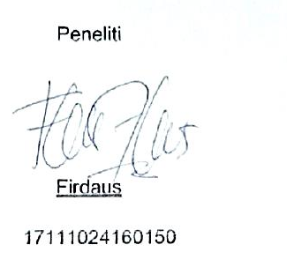
Atas perhatiannya dan partisifasinya saya ucapkan terimakasih.
Peneliti

Firdaus
Lampran 2
LEMBAR PERSETUJUAN MENJADI RESPONDEN
Setelah mendapat penjelasan dari peneliti, saya bersedia berpartisipasi sebagai responden penelitian dengan judul ‘’Gambaran Status Pertumbuhan Anak Kelas V SDN 002 Samarinda’’
Nama : Firdaus.
Nim : 17111024160150
Prodi : D III Keperawatan
Saya memahami bahwa penelitian ini tidak bersifat negatif dan tidak merugikan serta informasi yang saya berikan di jamin kerahasiaanya. Saya berharap pada hasil penelitian akan menjadi masukan bagi semua kalangan kesehatan , karena itu jawaban yang saya berikan adalah yang sebenarnya.
Berdasarkan hal tersebut diatas, maka dengan ini saya menyatakan secara sukarela bersedia menjadi responden dan berpartisipasi aktif dalam penelitian ini.
Samarinda April/Mei 2019

(..................................)
Responden
Lampiran 3
Petunjuk pengisian bagian
- Bacalah setiap pertanyaan dengan teliti sebelum mengisi.
- Beri tanda (√) pada setiap kotak yang tersedia dengan jawaban yang di anggab paling sesuaikeadaan anda.

DATA DEMOGRAFI RESPONDEN

`1. Nama :
2.Tempat tanggal lahir :
3. Usia :
4. jenis kelamin :
5. berat badan :
6. tinggi badan :

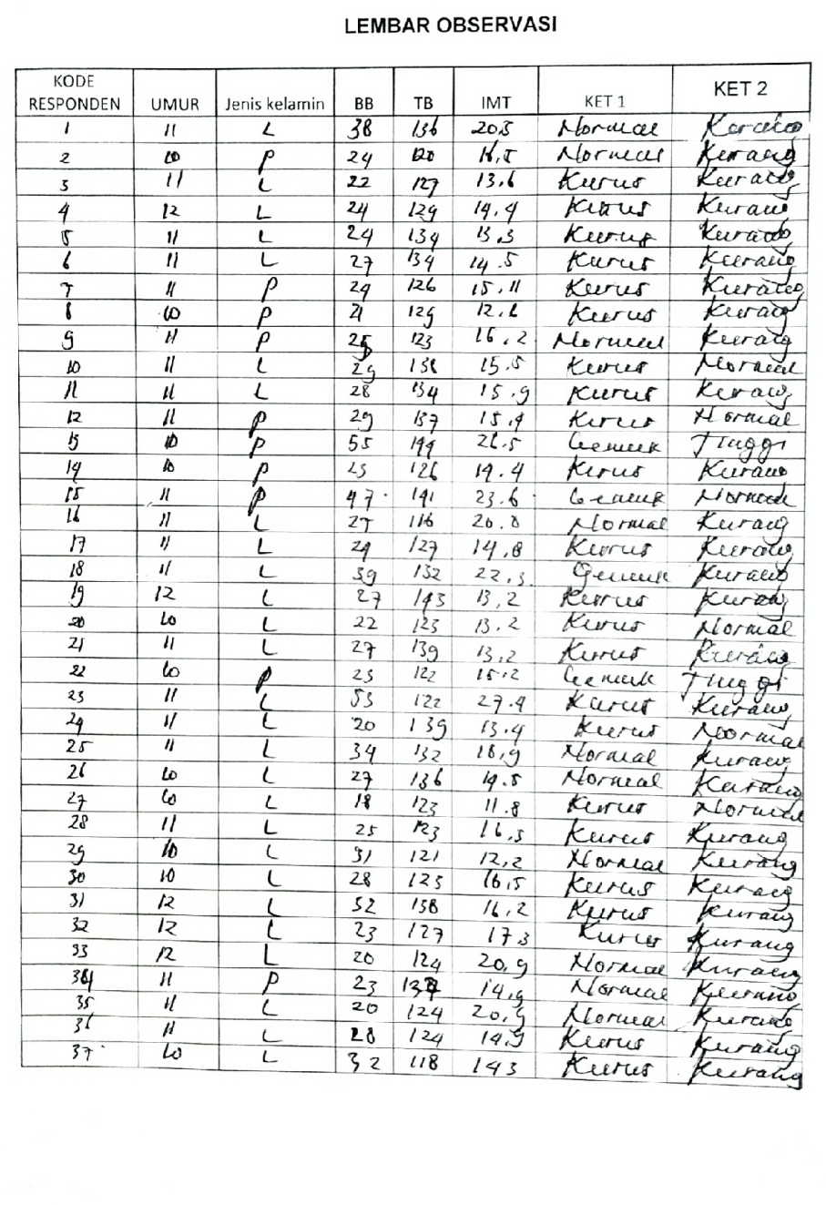
LEMBAR OBSERVASI
KODE RESPONDEN | UMUR | Jenis kelamin | BB | TB | IMT | KET 1 | KET 2
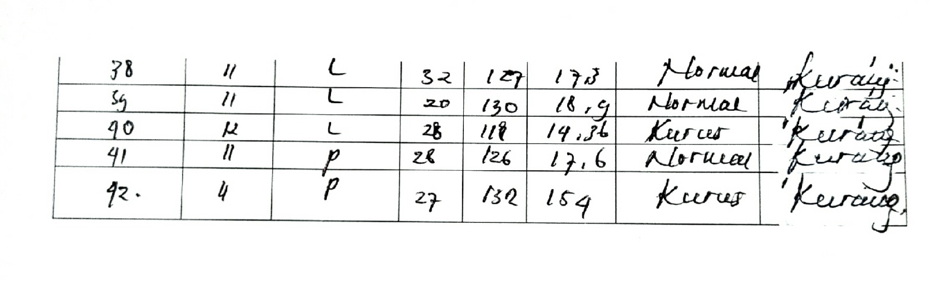

Data tabulasi

UMUR
 |  | Frequency | Percent | Valid Percent | Cumulative Percent
Valid | 10 | 11 | 26.2 | 26.2 | 26.2
Valid | 11 | 25 | 59.5 | 59.5 | 85.7
Valid | 12 | 6 | 14.3 | 14.3 | 100.0
Valid | Total | 42 | 100.0 | 100.0

JENISKELAMIN
 |  | Frequency | Percent | Valid Percent | Cumulative Percent
Valid | LAKI LAKI | 30 | 71.4 | 71.4 | 71.4
Valid | PEREMPUAN | 12 | 28.6 | 28.6 | 100.0
Valid | Total | 42 | 100.0 | 100.0

KETERANGANTB
 |  | Frequency | Percent | Valid Percent | Cumulative Percent
Valid | KURANG | 35 | 83.3 | 83.3 | 83.3
Valid | NORMAL | 5 | 11.9 | 11.9 | 95.2
Valid | LEBIH | 2 | 4.8 | 4.8 | 100.0
Valid | Total | 42 | 100.0 | 100.0

KETERANGAN TB

BERAT BADAN |  | Frequency | Percent | Valid Percent | Cumulative Percent
Valid | KURUS | 9 | 21.4 | 21.4 | 21.4
Valid | NORMAL | 26 | 61.9 | 61.9 | 83.3
Valid | GEMUK | 7 | 16.7 | 16.7 | 100.0
Valid | Total | 42 | 100.0 | 100.0

IMT

IMT |  | Frequency | Percent | Valid Percent | Cumulative Percent
Valid | 12 | 1 | 2.4 | 2.4 | 2.4
Valid | 12 | 1 | 2.4 | 2.4 | 4.8
Valid | 13 | 1 | 2.4 | 2.4 | 7.1
Valid | 13 | 2 | 4.8 | 4.8 | 11.9
Valid | 13 | 1 | 2.4 | 2.4 | 14.3
Valid | 13 | 1 | 2.4 | 2.4 | 16.7
Valid | 13 | 2 | 4.8 | 4.8 | 21.4
Valid | 14 | 1 | 2.4 | 2.4 | 23.8
Valid | 14 | 2 | 4.8 | 4.8 | 28.6
Valid | 14 | 1 | 2.4 | 2.4 | 31.0
Valid | 14 | 1 | 2.4 | 2.4 | 33.3
Valid | 15 | 2 | 4.8 | 4.8 | 38.1
Valid | 15 | 1 | 2.4 | 2.4 | 40.5
Valid | 15 | 1 | 2.4 | 2.4 | 42.9
Valid | 15 | 1 | 2.4 | 2.4 | 45.2
Valid | 15 | 1 | 2.4 | 2.4 | 47.6
Valid | 15 | 1 | 2.4 | 2.4 | 50.0
Valid | 15 | 1 | 2.4 | 2.4 | 52.4
Valid | 15 | 1 | 2.4 | 2.4 | 54.8
Valid | 16 | 1 | 2.4 | 2.4 | 57.1
Valid | 16 | 1 | 2.4 | 2.4 | 59.5
Valid | 17 | 3 | 7.1 | 7.1 | 66.7
Valid | 17 | 1 | 2.4 | 2.4 | 69.0
Valid | 17 | 2 | 4.8 | 4.8 | 73.8
Valid | 18 | 1 | 2.4 | 2.4 | 76.2
Valid | 18 | 1 | 2.4 | 2.4 | 78.6
Valid | 19 | 1 | 2.4 | 2.4 | 81.0
Valid | 19 | 1 | 2.4 | 2.4 | 83.3
Valid | 20 | 1 | 2.4 | 2.4 | 85.7
Valid | 21 | 1 | 2.4 | 2.4 | 88.1
Valid | 21 | 1 | 2.4 | 2.4 | 90.5
Valid | 22 | 1 | 2.4 | 2.4 | 92.9
Valid | 24 | 1 | 2.4 | 2.4 | 95.2
Valid | 27 | 1 | 2.4 | 2.4 | 97.6
Valid | 27 | 1 | 2.4 | 2.4 | 100.0
Valid | Total | 42 | 100.0 | 100.0

